### [Совершенствование предметно-развивающей среды изобразительной деятельности детей старшего дошкольного возраста в группе ДОУ](#_Toc376251840)

Цель этапа: внесение изменений в предметно-развивающую среду старшей группы ДОУ с целью развития изобразительной деятельности детей.

В своем исследовании мы исходили из понимая того, что эффективность развития изобразительной деятельности детей дошкольного возраста достигается путем оптимизации среды, мы увидели необходимость усиления организации предметно-развивающей среды изобразительной деятельности в группе дошкольного образовательного учреждения по следующим направлениям: совершенствование уголка изобразительной деятельности или центра искусства и творчества; создание мини-музея; оформление группы детского сада.

Направления совершенствования предметно-развивающей среды представлены в таблице 5.

Таблица 5.

**План усовершенствования предметно-развивающей среды**

|  |  |
| --- | --- |
| Направление | Краткое содержание направления |
| 1. Оформление группы детского сада | - Размещение в раздевалке группы информационный уголок для родителей, стенда для изобразительных плоскостных работ, подставка - вертушка разделенная на сектора с именем ребенка;  - Подбор репродукций для оформления группы;  - организация системы выставок детских работ |
| 2. Совершенствование уголка изобразительной деятельности | - Переоборудование уголка изодеятельности  - создание мини-центр «Мастерская маленького волшебника»  - создание мини-центрв «Я – дизайнер», |
| 3. Создание мини-музея ( как часть уголка изобразительной деятельности) | - Подбор материала к тематической коллекции «Народные промыслы» и др. |

В ходе формирующего эксперимента была усовершенствована предметно-развивающая среда старшей группы МБДОУ №2. Предметно-развивающая среда в группе была спроектирована в виде художественно-творческого комплекса, выступающего как пространство жизнедеятельности детей, обеспечивающее максимальные возможности развития детского творчества, обогащения опыта творческой деятельности, развития эстетических способностей.

Развивающее пространство художественно-творческого комплекса после модернизации представляет собой единую цепь мини-центров (мини-сред), которые призваны обогащать детей широким спектром эстетических впечатлений, создавать основу для разнообразных видов детской деятельности в едином культурном пространстве.

Для художественно-эстетического развития детей переоборудован уголок изодеятельности, где в свободном доступе для них имеются необходимые материалы для рисования, лепки и аппликации.

Также художественному развитию детей способствует эстетическое оформление помещений.

В ходе модернизации предметно-развивающей среды в раздевалке группы был размещен стенд для изобразительных плоскостных работ, к которым относятся рисунки, аппликации, коллажи, работы сделанные приемом пластилинографии и проч. Для этого в раздевалке отведен участок стены большого размера, так чтобы поместились работы всех детей, к которму закреплен стенд пастельного цвета без выразительного рисунка.

Дети с удовольствием рисуют рисунки и очень рады, когда результаты их творчества вывешивают на стенд, где их смогут увидеть родители. Из 20 детей группы рисунки на стенд представили 16 детей (Рисунок 7).

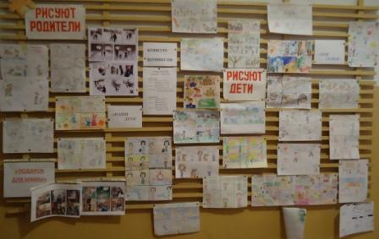

Рис. 7. Стенд с рисунками детей

Для изобразительных, объемных работ, к которым относятся поделки из пластилина, глины, соленого теста, поделки из природного и бросового материала, макеты, объемные композиции в коробках и проч., в раздевалке группы оборудована подставка – вертушка, разделенная на сектора с именем ребенка, расположенная на уровне глаз детей. На ней выставляются индивидуальные работы. Большие объемные работы (макеты, крупные композиции из природного материала, коллективные работы, композиции в коробках) выставляются на столик в раздевалке (Рисунок 8). Детям было объяснено, что это выставка для родителей.



Рис.8. Выставка для родителей

Наполнение выставок еженедельно обновлялось, снятые с выставки работы могут быть забраны домой либо помещаются в мини-музей группы.

Целью центра творчества (Рис.9) является формирование творческого потенциала детей, развитие интереса к изодеятельности, формирование эстетического восприятия, воображения, художественно-творческих способностей, самостоятельности, активности. В ходе наблюдения нами было отмечено, что в этом центре дети обычно проводят много времени, рисуя, создавая поделки из пластилина, вырезая из бумаги и т. д.

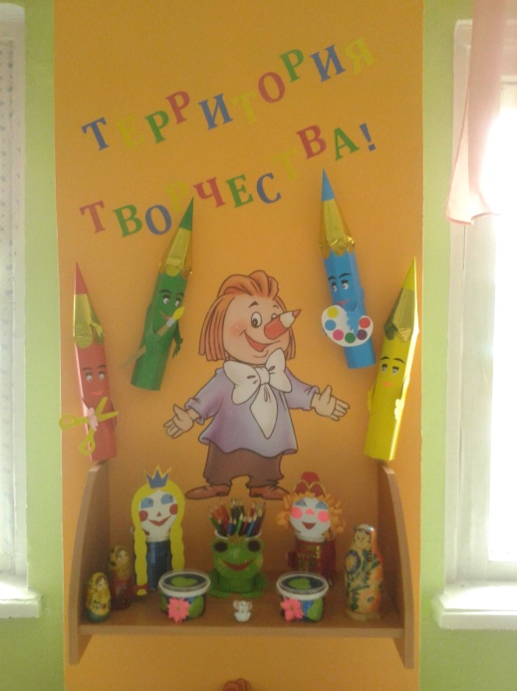

Рис. 9. Центр творчества

Работы детей размещаются в группе на доске с помощью магнитов, а также в раздевалке на специально предназначенном стенде. Поделки из пластилина размещаются на специальной подставке.

Одним из компонентов художественно-творческого комплекса является мини-центр «Мастерская маленького волшебника», который насыщен многообразием современного художественного материала и оборудования. Это всевозможные цветные карандаши и фломастеры, акварель и гуашь, цветные мелки, пастель и уголь, а также восковые свечи, разнообразные печатки – поролоновые, из пенопласта и других материалов, ватные палочки, разные виды кистей, заостренные палочки, разнообразные пластичные материалы, разные виды бумаги, ткани, другие всевозможные инструменты для исследования свойств художественных материалов (Рисунки 10, 11).

|  |  |
| --- | --- |
| Фото-0188 | 1330430196_8_marta_148 |
| Рис.10. | Рис. 11. |

Доступность и свобода выбора здесь дают возможность каждому желающему экспериментировать, исследовать цвет, его свойства, пробовать новые техники и материалы, открывать для себя неизведанное. Так однажды дети увидели настоящее чудо и открыли для себя процесс создания дополнительных цветов спектра. Причем дети здесь имели возможность делать собственные открытия разными способами, с использованием разных материалов:

* исследуя свойства и экспериментируя с красками;
* играя и манипулируя с разноцветными стекляшками-окошечками;
* увлеченно конструируя и экспериментируя с волшебными волчками.

Наблюдая за детьми, можно сказать, что самые интересные для них эксперименты – это, конечно, реальные опыты с реальными предметами и их свойствами.

Такой компонент художественно-творческого комплекса, как мини-центр «Островок чудесных превращений», дает возможность каждому ребенку попробовать свои силы в изобразительном искусстве, воплощая в жизнь свои творческие замыслы в виде готовых образов (Рисунок 12).

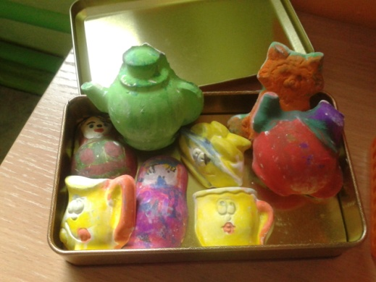

Рис. 12. Отлитые и раскрашенные барельефы из гипса

Мини-центре «Я – дизайнер», который оснащен разнообразным, полифункциональным материалом. Все материалы и оборудование находятся в полном распоряжении детей. Очень важно и необходимо, чтобы часть материалов имела универсальный характер (они должны быть пригодны для использования в других целях).

Хочется отметить, что особую ценность для детских исследований и экспериментирования, а, следовательно, и для творческого развития ребенка, имеют «никому не нужные предметы». Это обычно - лоскутки тканей, бумага разной фактуры и цвета, кусочки дерева, коры, опавшие листья, камешки, кусочки кожи, пряжа, пуговицы и многие другие «ценные» предметы. Такие предметы на самом деле обычно служат источником новых замыслов и одновременно материалом для проведения исследований.

Так, изучая рельефы засушенного листика, окунув его в краску, ребенок открывает для себя, какие необыкновенные отпечатки он оставляет на листе. И если потрудиться, можно изобразить великолепный пейзаж или узор.

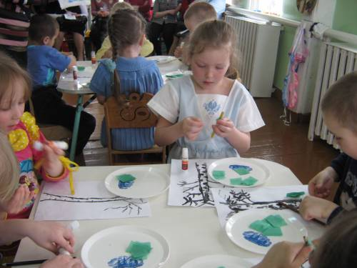

Рис.13. Аппликации детей из лоскутков ткани

А с помощью природного материала (крупы, семена, плоды, ягоды и т.д.), выкладывая его в свободном порядке на пластилиновой форме, можно великолепно декорировать поднос, стаканы, любое изделие из пластичного материала.

Здесь дети учатся резать, прокалывать, нанизывать, измерять, конструировать, моделировать и т.д. Материалы и оборудование размещены таким образом, чтобы дети могли развернуть совместную деятельность или играть и трудиться самостоятельно. Художественно-творческая деятельность в мини-центре «Я – дизайнер» удовлетворяет желание ребенка что-то изменить, преобразовать, дополнить и украсить, сделать это своими руками. Это одновременно мастерская и лаборатория, выставка и игровая комната!

Также на формирующем этапе эксперимента в группе ДОУ совместные усилиями воспитателей и родителями группы был организован мини-музей «Народные промыслы» (Рисунок 14).

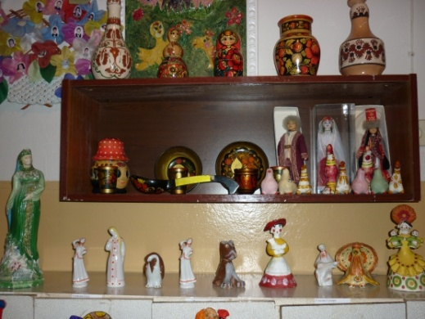

Рис. 14. Мини-музей «Народные промыслы»

На полках и столах представлены различные предметы быта и посуды, имеющие элементы украшений, относящимся к различным народным промыслам, например: посуда, украшенная росписью Гжель, кухонный фартук и полотенца с хохломой, деревянная резная посуда, филимоновские и дымковские игрушки – свистульки, городецкие доски и т. д.

Мини-музей, помимо декоративной функции, несет в себе и познавательную функцию: я организовываю экскурсии, использую экспонаты музея в различных мероприятиях, а также провожу игры. Дети особенно любят играть с домино «Дымка» и лото «Народные промыслы», в свободное время рассматривают книжки про различные ремесла, а также используют столы и деревянную посуду в играх. Во время индивидуальной работы ребята любят пользоваться трафаретами элементов росписей, подбирать цвета, раскрашивать их. На занятии художественным творчеством также использую некоторые экспонаты в качестве образца для демонстрации.

Таким образом, накопление, систематизация, использование и преобразование опыта детей в изобразительной деятельности опосредовано естественными и специально созданными условиями развивающей предметно-пространственной среды. Но необходимо помнить: не среда воздействует на ребенка (по убеждению современной педагогики), а важность, ценность и необходимость процесса взаимодействия ребенка и среды, когда дети свободно осваивают и изменяют её в деятельности, развивают свои интересы, обусловленные этими изменениями.

Очень важна здесь роль педагога, который создает ситуации взаимодействия ребенка со средой, в которых он проявляет стремление активно пробовать и открывать, преобразовывать и изобретать.

В ходе формирующего эксперимента дети научились самостоятельно творчески осваивать и перестраивать новые способы деятельности в рамках предметно-развивающей среды ДОУ.